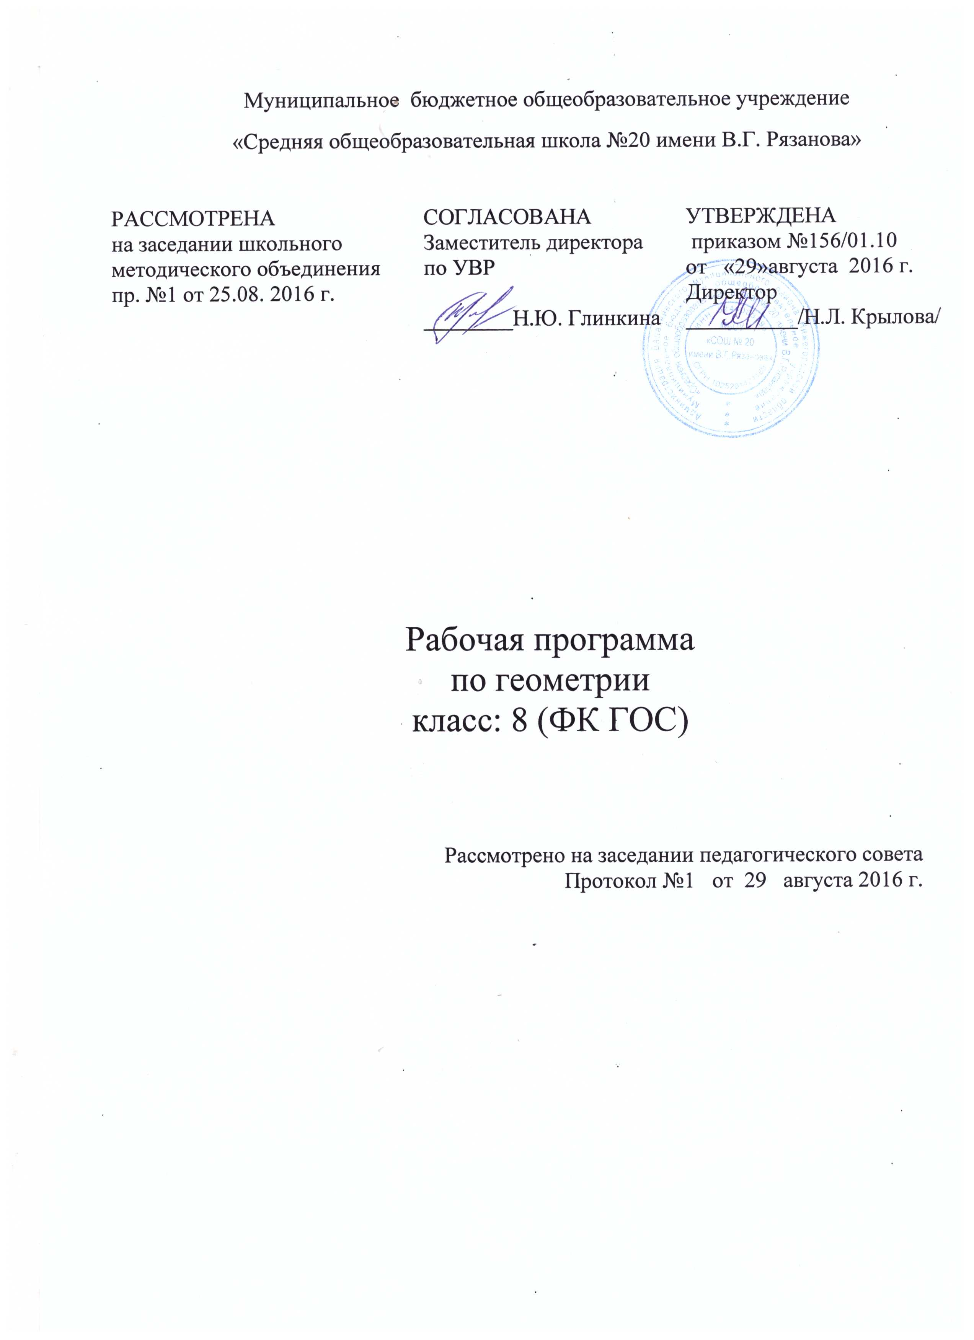

**Пояснительная записка**

            Рабочая программа по геометрии 8 класс  составлена на основании федерального компонента государственного стандарта основного общего образования. Программы по геометрии к учебнику для 7-9 классов общеобразовательных школ авторов Л.С. Атанасян, В.Ф. Бутузов, С.Б. Кадомцева, Э.Г. Позднякова и И.И. Юдиной.

            Данная программа полностью отражает базовый уровень подготовки школьников по разделам программы. Она конкретизирует содержание тем образовательного стандарта и дает примерное распределение часов по разделам курса. Количество часов, предусмотренное в программе: в неделю- 2 часа, общее -68 часов; из них: теоретических – 63 часов, контрольных работ – 5 часов.

            Программа выполняет две основные функции. **Информационно-методическая** функция позволяет всем участникам процесса получить представление о целях, содержании, общей стратеги обучения, воспитания и развития учащихся средствами данного учебного предмета. **Организационно-планирующая** функция предусматривает выделение этапов обучения, структурирование учебного материала, определение его количественных и качественных характеристик на каждом их этапов.

Общая характеристика учебного предмета

        Математическое образование в основной школе складывается из следующих содержательных компонентов (точные названия блоков): арифметика; алгебра; геометрия; элементы комбинаторики, теории вероятностей, статистики и логики. В своей совокупности они отражают богатый опыт обучения математике в нашей стране, учитывают современные тенденции отечественной и зарубежной школы и позволяют реализовать поставленные перед школьным образованием цели на информационно емком и практически значимом материале. Эти содержательные компоненты, развиваясь на протяжении всех лет обучения, естественным образом переплетаются и взаимодействуют в учебных курсах.

        Геометрия — один из важнейших компонентов математического образования, необходимый для приобретения конкретных знаний о пространстве и практически значимых умений, формирования языка описания объектов окружающего мира, для развития пространственного воображения и интуиции, математической культуры, для эстетического воспитания обучающихся. Изучение геометрии вносит вклад в развитие логического мышления, в формирование понятия доказательства.

На протяжении изучения материала предполагается закрепление и отработка основных умений и навыков, их совершенствование, а также систематизация полученных ранее знание, таким образом, решаются следующие ***задачи****:*

●      введение терминологии и отработка умения ее грамотно использования;

●      развитие навыков изображения планиметрических фигур и простейших геометрических конфигураций;

●      совершенствование навыков применения свойств геометрических фигур как опоры при решении задач;

●      формирования умения решения задач на вычисление геометрических величин с применением изученных свойств фигур и формул;

●      совершенствование навыков решения задач на доказательство;

●      отработка навыков решения задач на построение с помощью циркуля и линейки;

●      расширение знаний учащихся о треугольниках, четырёхугольниках и окружности.

**Цели**

•**овладение** системой математических знаний и умений, необходимых для            применения в практической деятельности, изучения смежных дисциплин,   продолжения образования;

•**интеллектуальное развитие,** формирование качеств личности, необходимых человеку для полноценной жизни в современном обществе: ясность и точность мысли, критичность мышления, интуиция, логическое мышление, элементы алгоритмической культуры, пространственных представлений, способность к преодолению трудностей;

• **формирование представлений** об идеях и методах математики как универсального языка науки и техники, средства моделирования явлений и процессов;

•**воспитание** культуры личности, отношения к математике как к части общечеловеческой культуры, понимание значимости математики для научно-технического прогресса.

Требования к уровню подготовки

***В результате изучения геометрии ученик должен***

**знать/понимать**

• существо понятия математического доказательства; примеры доказательств;

• существо понятия алгоритма; примеры алгоритмов;

•как используются математические формулы, уравнения и неравенства; примеры их применения для решения математических и практических задач;

• как математически определенные функции могут описывать реальные зависимости; приводить примеры такого описания;

• как потребности практики привели математическую науку к необходимости расширения понятия числа;

• вероятностный характер многих закономерностей окружающего мира; примеры статистических закономерностей и выводов;

•каким образом геометрия возникла из практических задач землемерия;  примеры геометрических объектов и утверждений о них, важных для практики;

•смысл идеализации, позволяющей решать задачи реальной действительности математическими методами, примеры ошибок, возникающих при идеализации;

**уметь**

• пользоваться языком геометрии для описания предметов окружающего мира;

• распознавать геометрические фигуры, различать их взаимное расположение;

• изображать геометрические фигуры; выполнять чертежи по условию задач; осуществлять преобразования фигур;

• распознавать на чертежах, моделях и в окружающей обстановке основные пространственные тела, изображать их;

• в простейших случаях строить сечения и развертки пространственных тел;

• проводить операции над векторами, вычислять длину и координаты вектора, угол между векторами;

•вычислять значения геометрических величин (длин, углов, площадей, объемов), в том числе: для углов от 0 до 180 определять значения тригонометрических функций по заданным значениям углов; находить значения тригонометрических функций по значению одной из них, находить стороны, углы и площади треугольников, длины ломаных, дуг окружности, площадей основных геометрических фигур и фигур, составленных из них;

• решать геометрические задачи, опираясь на изученные свойства фигур и отношений между ними, применяя дополнительные построения, алгебраический и тригонометрический аппарат, идеи симметрии;

•проводить доказательные рассуждения при решении задач, используя известные теоремы, обнаруживая возможности для их использования;

• решать простейшие планиметрические задачи в пространстве;

**использовать приобретенные знания и умения в практической деятельности и повседневной жизни для:**

• описания реальных ситуаций на языке геометрии;

• расчетов, включающих простейшие тригонометрические формулы;

• решения геометрических задач с использованием тригонометрии

• решения практических задач, связанных с нахождением геометрических величин (используя при необходимости справочники и технические средства);

• построений геометрическими инструментами (линейка, угольник, циркуль, транспортир).

**Результаты обучения**

Результаты обучения представлены в Требованиях к уровню подготовки и задают систему итоговых результатов обучения, которых должны достигать все учащиеся, оканчивающие основную школу, и достижения которых является обязательным условием положительной аттестации ученика за курс основной школы. Эти требования структурированы пр трем компонентам: «знать/понимать», «уметь», «использовать приобретенные знания и умения в практической деятельности и повседневной жизни». При этом последние два компонента представлены отдельно по каждому из разделов содержания.

**Содержание обучения**

1. **Четырехугольники**

Основная цель – изучить наиболее важные виды четырехугольников – параллелограмм, прямоугольник, ромб, квадрат, трапецию; дать представление о фигурах, обладающих осевой или центральной симметрией.

**2.Площадь**

Основная цель – расширить и углубить полученные в 5-6 классах представления учащихся об измерении и вычислении площадей; вывести формулы площадей прямоугольника, параллелограмма, треугольника, трапеции; доказать одну из главных теорем геометрии – теорему Пифагора.

**3. Подобные треугольники**

Основная цель – ввести понятие подобных треугольников; рассмотреть признаки подобия треугольников и их применения; сделать первый шаг в освоении учащимися тригонометрического аппарата геометрии.

**4. Окружность**

основная цель – расширить сведения об окружности, полученные учащимися в 7 классе; изучить новые факты, связанные с окружностью; познакомить учащихся с четырьмя замечательными точками треугольника.

**5. Повторение. Решение задач.**

**Список литературы**

* 1. Атанасян Л.С., Бутузов В.Ф. и др - Геометрия: учеб. Для 7-9 кл. срд. шк./ М.: Просвещение, 2012
  2. Бурмистрова Т.А. –Геометрия 7-9 классы. Программы общеобразовательных учреждений/ М.: Просвещение 2008

3.Сугоняев. И.М.Геометрия.8 класс.Тесты:В2ч.-Саратов:Лицей,2012

4.Гаврилова Н.Ф.Поурочные разработки по геометрии. Дифференцированный подход.8 класс/М.:ВАКО, 2010